AI機器人高中職競技營
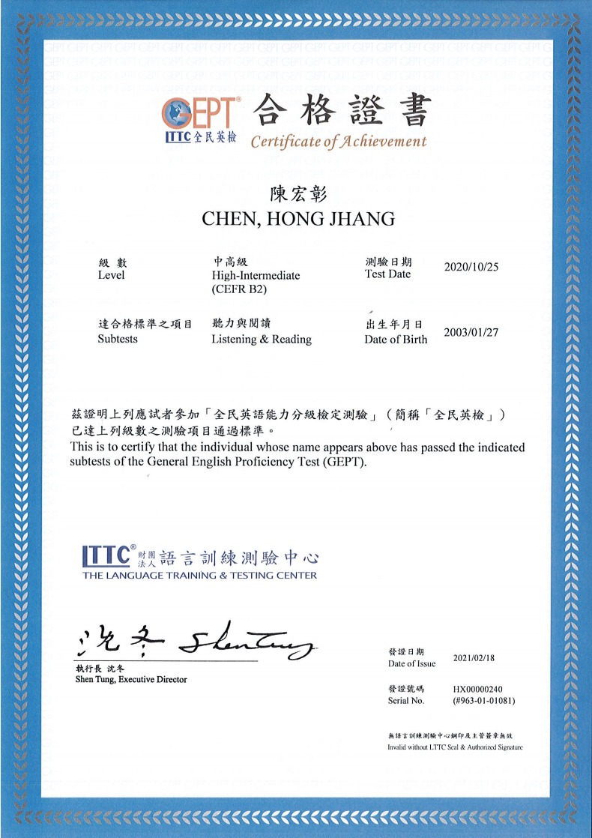
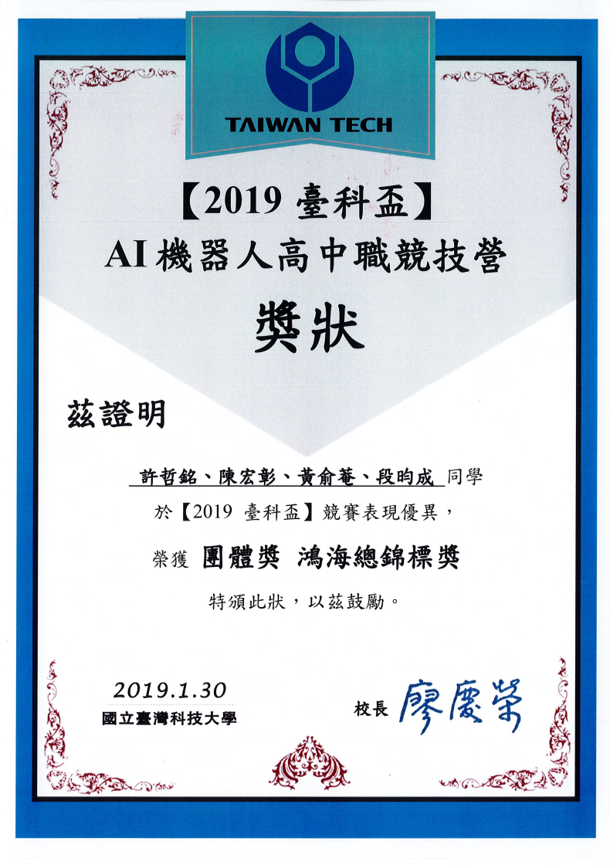
AI機器人高中職競技營製作自走車

資訊成績校排 1%
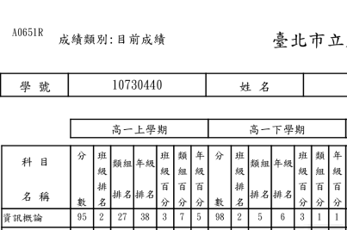
高一資訊概論我的成績都在年級前 5%，高一下甚至到 1%

學業獎狀

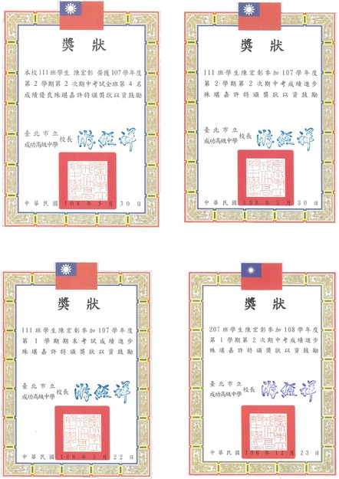
班級排名第四名
高一下進步獎獎狀
高一下進步獎獎狀
高二上進步獎獎狀

通報學校資安漏洞
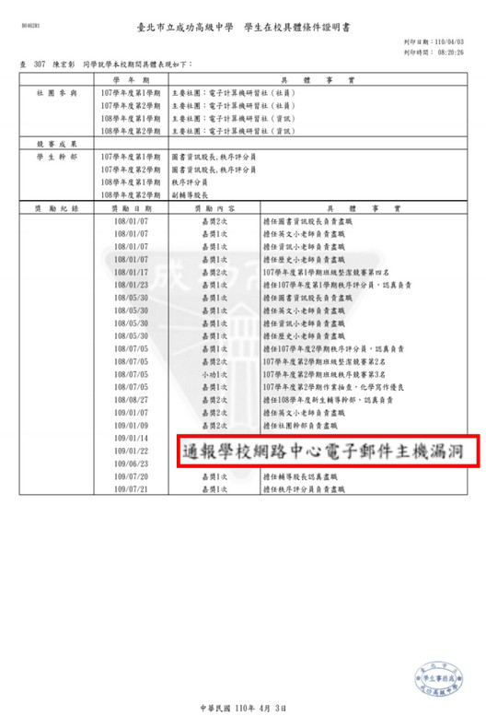
高二時我發現學校的伺服器權限配置錯誤，導致只要全校學生都可以取得其他人的學號、身份證字號等等的資訊。經通報後學校已改善這個漏洞。

Hour of Code 志工
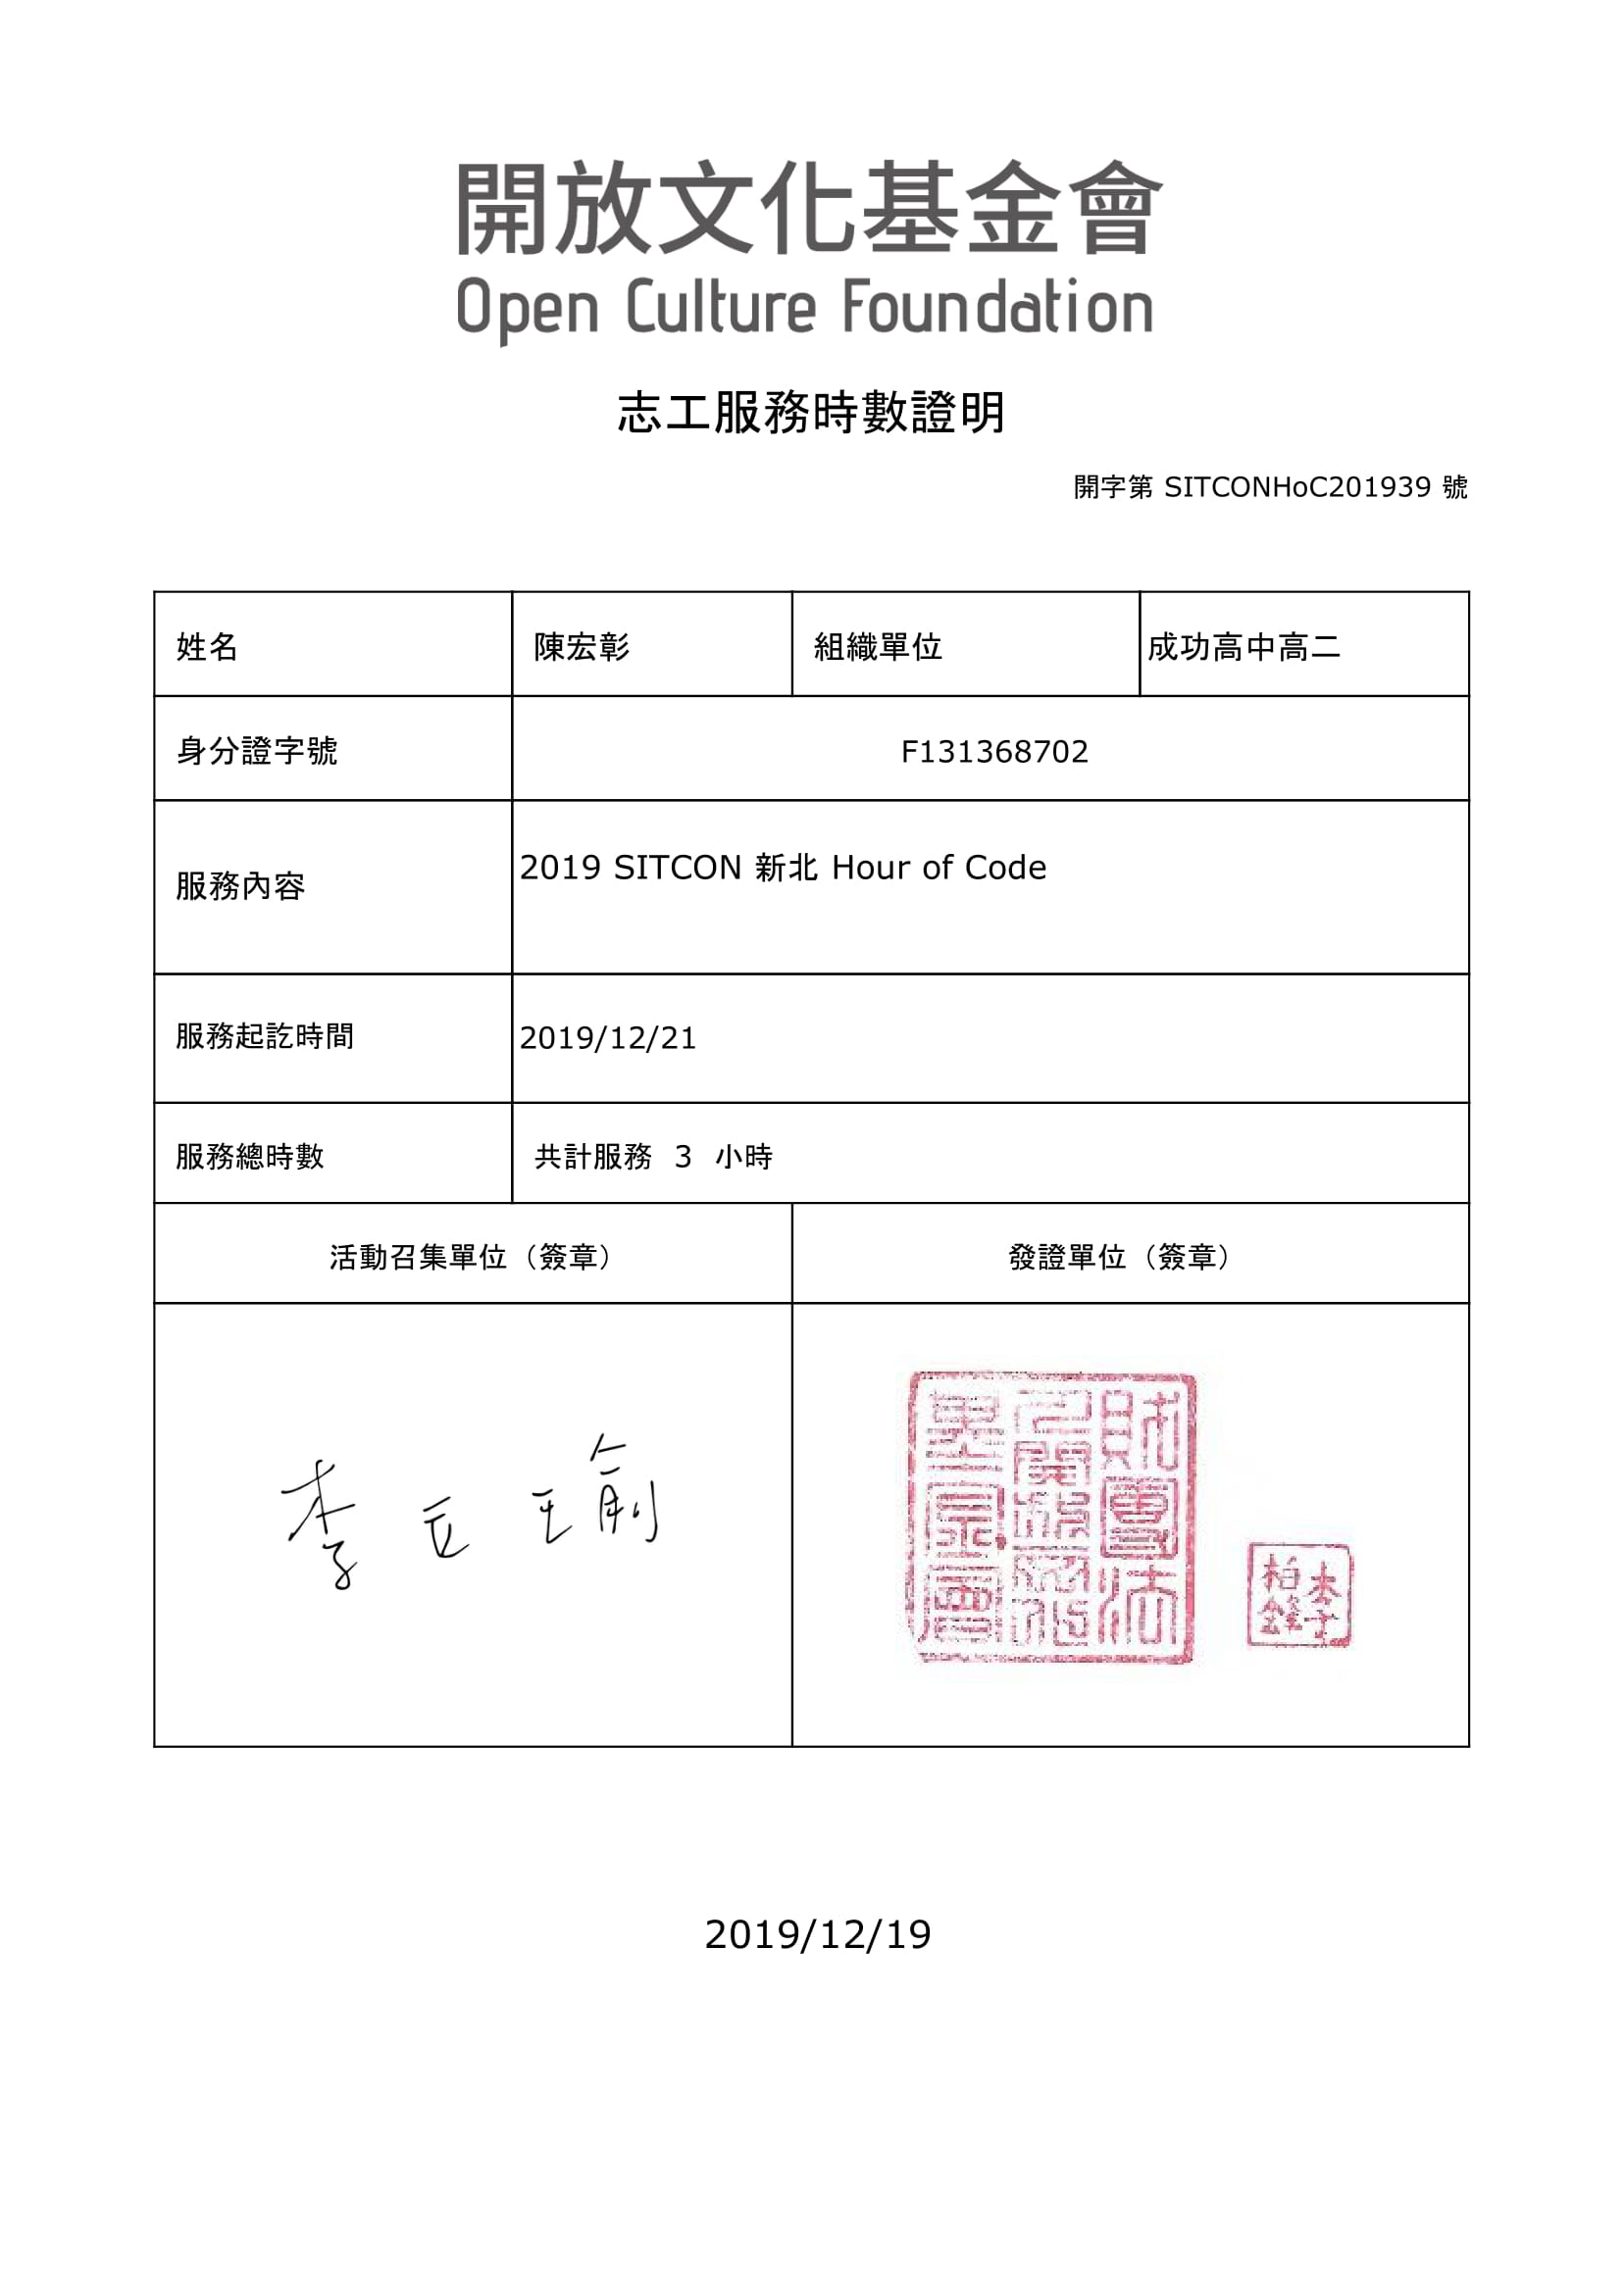
2019 SITCON Hour of Code 新北場中擔任助教，教小孩寫程式。

